

**МИНОБРНАУКИ РОССИИ**

**федеральное государственное бюджетное образовательное учреждение**

**высшего образования**

**«Московский государственный технологический университет «СТАНКИН»**

**(ФГБОУ ВО «МГТУ «СТАНКИН»)**

|  |  |  |
| --- | --- | --- |
| |  |  | | --- | --- | | Институт цифровых интеллектуальных систем | Кафедра  компьютерных систем управления | |

Дисциплина «Основы системного программного обеспечения»

**Отчет по лабораторной работе №3**

На тему: «Введение в HTML, CSS и JavaScript.»

Направление: 15.03.04 «Автоматизация технологических процессов и производств»

|  |  |  |
| --- | --- | --- |
| **Выполнил**  **студент гр. АДБ-20-06:** | _____________ _____________  *(дата) (подпись)* | **Афанасьев М.А.** |
| **Проверил**  **к.т.н., доцент** | _____________ _____________  *(дата) (подпись)* | **Ковалев И.А.** |

**Москва 2023 г.**

**Оглавление**

Цель работы 3

Выполнение индивидуального задания 3

Индивидуальное задание 1 3

Индивидуальное задание 2 4

Индивидуальное задание 3 5

Индивидуальное задание 4 7

Вывод 12

Цель работы: Ознакомление с HTML, CSS и JavaScript. На примере индивидуальных заданий изучить различные команды языков программирования HTML, JavaScript, CSS. Узнать их особенности, различия и схожие черты

# Задачи работы:

Индивидуальное задание №1

Индивидуальное задание №2

Индивидуальное задание №3

Индивидуальное задание №4

Индивидуальное задание №5

**Практическая часть**

**Переменные и функции**

Функции в JS объявляются следующим образом. Функция calcD считает дискриминант, запустим ее.

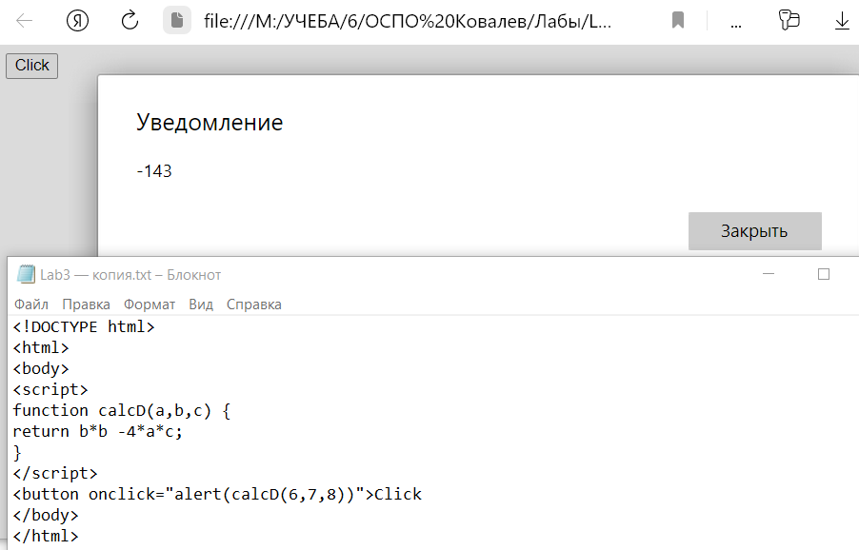

Выполнение индивидуальных заданий:

## Индивидуальное задание 1

Реализуйте одну из следующих функций:

2. Нахождение максимума двух чисел. max(a,b)

Решение:

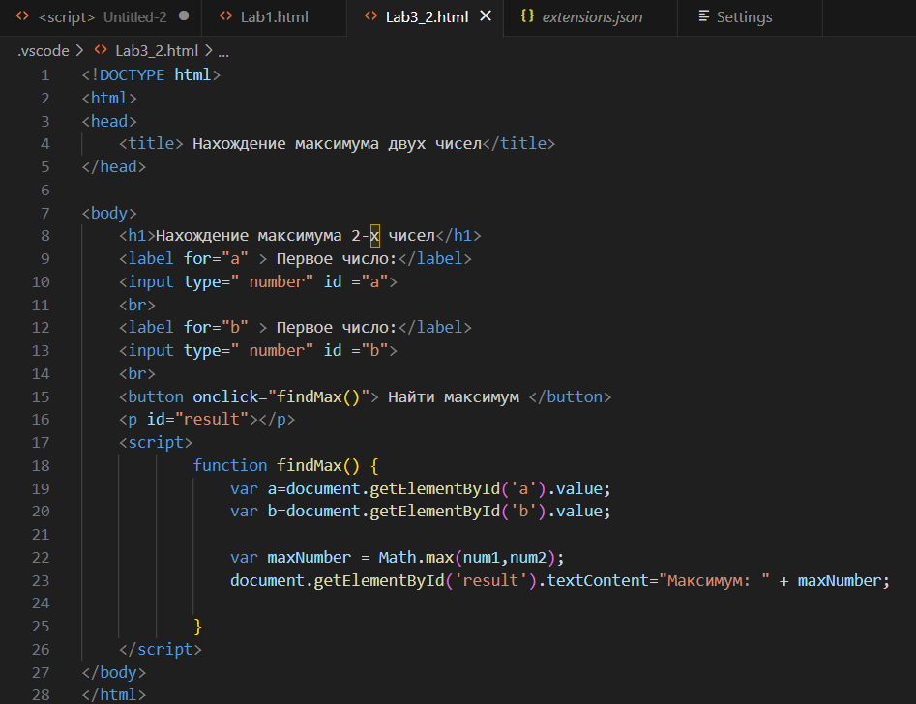

Результат работы программы:

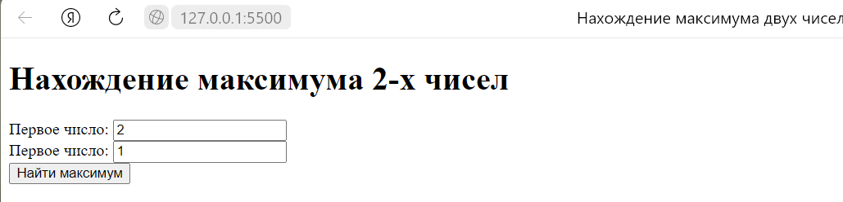

## Индивидуальное задание 2

Объявите две переменные: admin и name.

Запишите в name строку свое имя, например "Алексей".

Скопируйте значение из name в admin.

Выведите admin (должно вывести «Алексей»).

Решение:

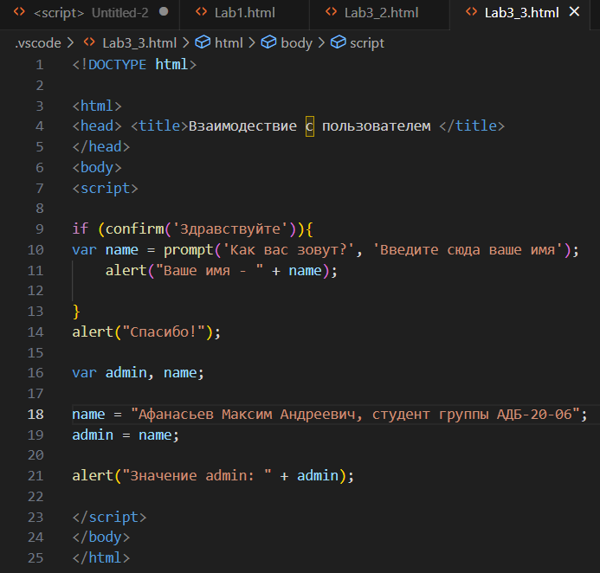

Результат работы программы:

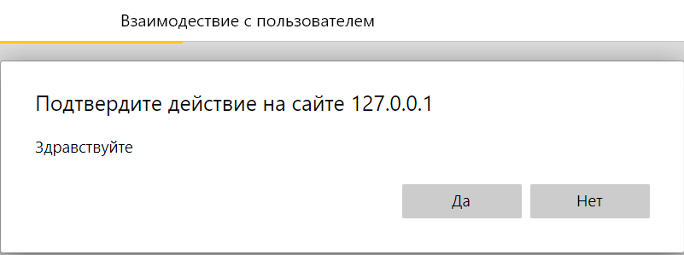

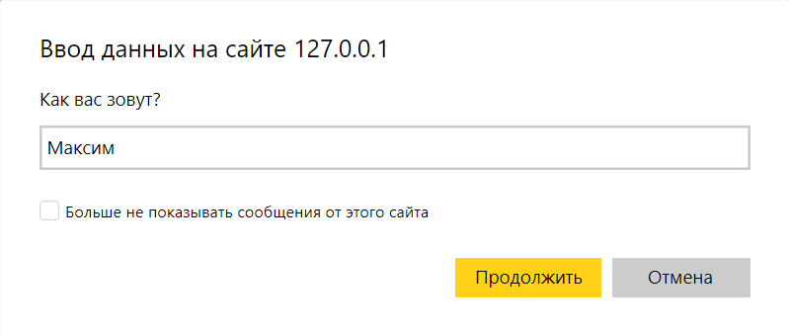

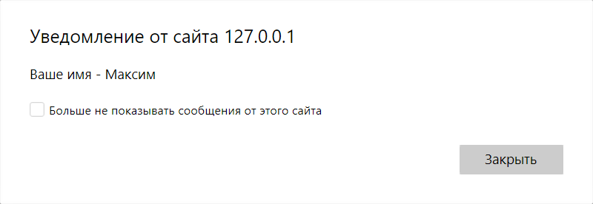

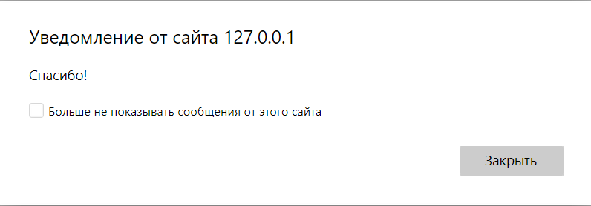

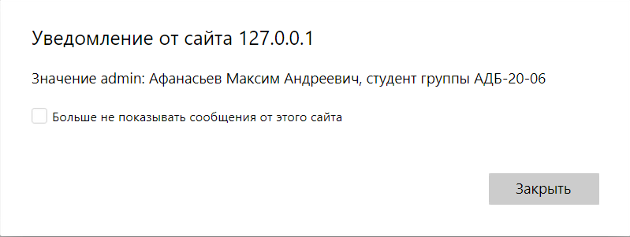

## Индивидуальное задание 3

Напишите скрипт, который будет спрашивать ваш возраст и после ввода возраста уточнять его, как это представлено на рисунке 5.

Если нажать Отмена, то скрипт попросит ввести возраст снова, если нажать ОК, то завершит своё выполнение.

Решение:

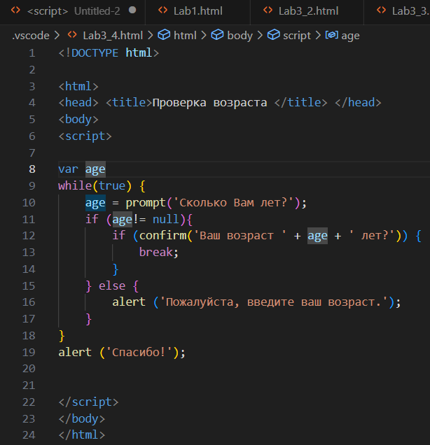

Результат работы программы:

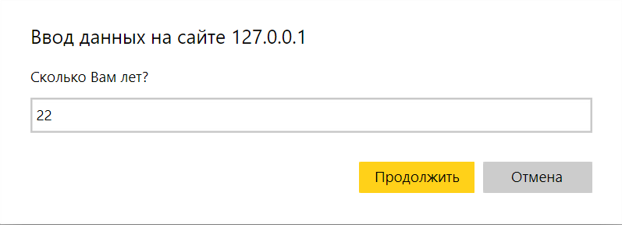

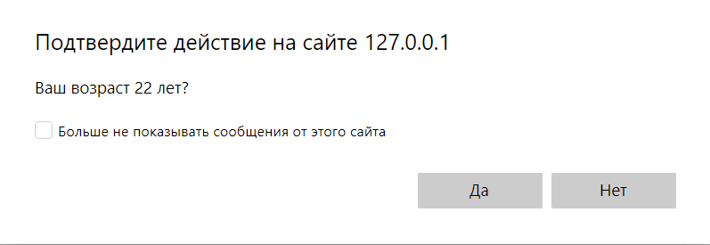

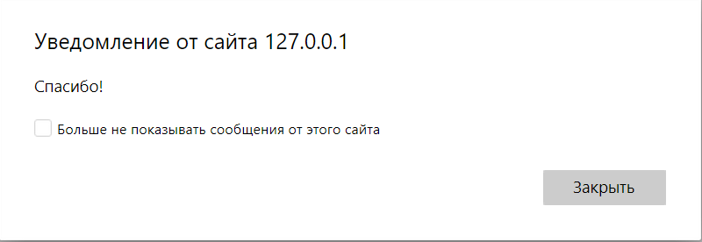

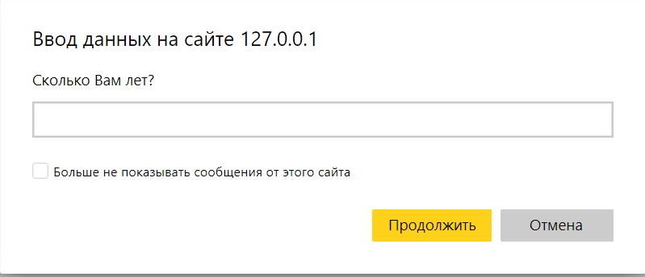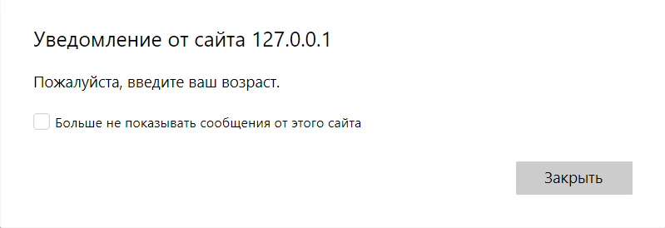

## Индивидуальное задание 4

Добавьте CSS стили к странице из индивидуального задания 3, которые включают в себя следующие параметры:

• размеры шрифтов;

• тени;

• цвет текста;

• рамки;

• изменения цвета при наведении.

Дополните задание так, чтобы получилась страничка с вашим резюме, где будет имя, фамилия, фото (можно любую картинку).

Решение:

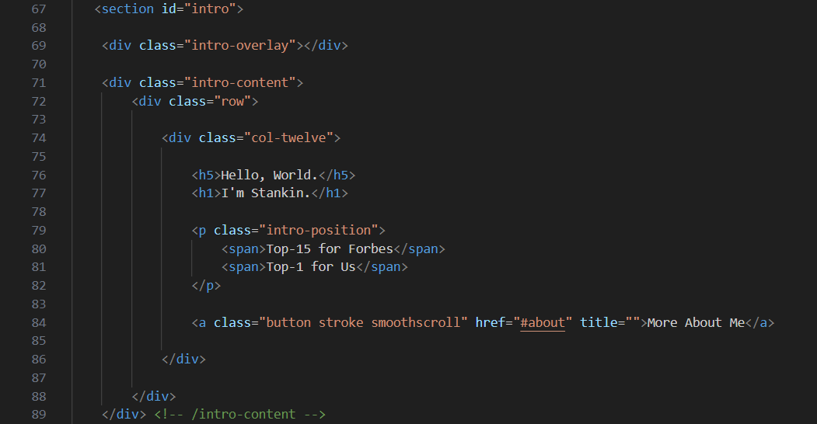

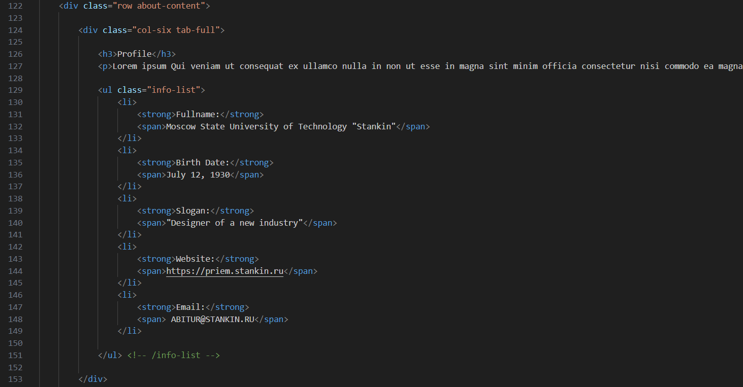

Результат работы:



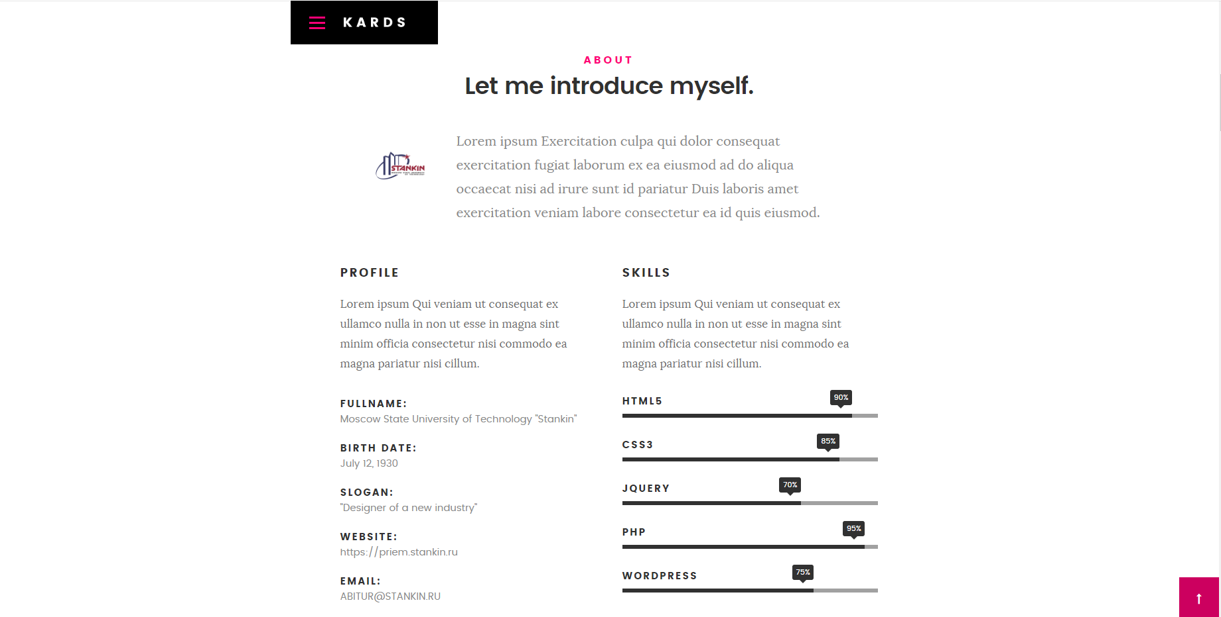

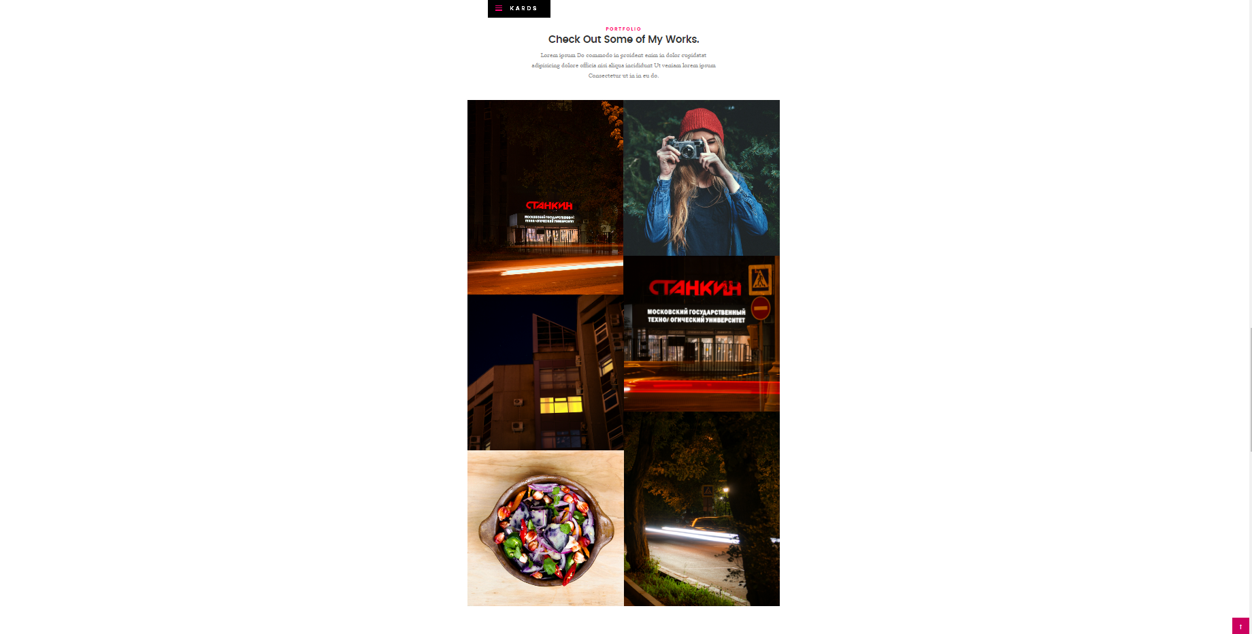

Вывод: Ознакомился с HTML, CSS и JavaScript.